Лекция 10. Управление проектами нововведений
1. Подготовка, структура проекта нововведений
Техническая подготовка производства представляет собой комплекс последовательно увязанных научных, проектно-конструкторских, технологических, инвестиционных, строительных и производственно-хозяйственных работ по созданию и освоению новых изделий и внедрению новых технологий.
Техническая подготовка осуществляется в каждом случае при запуске в производство нового или модернизированного промышленного изделия, а также при внедрении новых машин, оборудования и технологических процессов.
В практике промышленного производства известны следующие формы технической подготовки производства:
- полная форма, которая используется для организации подготовки выпуска новой или модернизируемой продукции технически сложного профиля массового и крупносерийного производства;
- малая форма, которая широко применяется при организации и подготовке внедрения конструктивно и технологически несложной продукции, стандартного оборудования, инструмента и проведении других оргтехмероприятий;
- технологическая форма, которая применяется для организации подготовки внедрения новых технологий и оборудования, технологических линий, систем управления.
Все виды работ по технической подготовке производства в хозяйственной практике последовательно группируются в следующие этапы:
- технический и коммерческий маркетинг;
- научные исследования, проектно-конструкторские и опытно-экспериментальные работы по созданию и доводке образцов новой продукции;
- технологическая подготовка, включая разработку технологии, проектирование расстановки оборудования, производственных потоков, конструирование и изготовление специального оборудования, инструмента, оснастки, их испытание, наладку оборудования и т.д.;
- комплекс организационных и производственно-хозяйственных работ, включая маркетинг, организацию сбыта новых изделий, наем и подготовку кадров, материально-техническое обеспечение, финансирование и пр.
2. Проектирование технологии производства
Стандартные этапы проектирования конструктивно сложных изделий предусматривают последовательное проведение следующих работ:
- разработка эскизного проекта;
- изготовление опытного образца;
- испытание опытного образца;
- разработка технического проекта;
- разработка рабочего проекта;
- изготовление опытной партии или опытного образца изделия;
- испытание изделий опытной партии;
- доводка конструкций по результатам испытаний;
- уточнение рабочего проекта и его оформление;
- передача рабочего проекта органам технологической подготовки производства.
При освоении выпуска новой продукции проектирование технологии является продолжением этапа проектирования изделия.
Если на первом этапе проектирования определяется, каким должно быть новое (модернизируемое) изделие, то на этапе технологической подготовки устанавливается, каким способом, с помощью каких технических средств и методов оно должно изготавливаться.
Начальным этапом технологической подготовки производства является разработка маршрутной технологии.
В ней содержится проект последовательности выполнения основных технологических операций, определяется маршрут прохождения изделия по цехам и участкам предприятия, где эти операции должны выполняться, для каждого цеха и участка разрабатывается пооперационная технология.
После утверждения проекта маршрутного пути изделия начинается разработка проекта пооперационной технологии – от первой технологической операции до последней.
В пооперационных технологических картах дается подробное описание параметров изделия (заготовки), которые подвергаются изменению (например, размеры, чистота и точность обработки, химический состав и др.), указываются тип оборудования, наименование инструмента, химические и физические компоненты производственного процесса, а также способы хранения, транспортировки, упаковки и т.д.
3. Применение информационных технологий
Основными принципами использования информационных технологий управления являются следующие:
1. Принцип оперативного управления (управление в реальном времени).
2. Принцип сквозного управления (информационная поддержка полного цикла управления, включая сбор и анализ информации о состоянии объекта управления, моделирование и прогнозирование его состояния, планирование управляющих воздействий, непосредственная поддержка принятия решений по их реализации, доведение решений до исполнителей, контроль исполнения).
3. Принцип адаптивного управления, обеспечивающий динамическую адаптацию технологии управления с учетом изменения воздействия внешней и внутренней среды.
4. Принцип сетевого управления, позволяющий реализовать взаимодействие "вертикальных" и "горизонтальных" линий коммуникации и потоков деятельности предприятия.
В настоящее время в практике управления фирмами наиболее часто используются следующие информационно-управляющие системы:
- Системы планирования ресурсов предприятия ERP (Enterprise Resource Planning).
Это класс интегрированных систем управления, представляющих собой унифицированную централизованную базу данных, единое приложение и общий пользовательский интерфейс для управления финансовохозяйственной деятельностью. Они охватывают такие области деятельности предприятия, прогнозирование, управление продажами, управление запасами, управление производством, закупками, финансами и пр.
- Системы управления взаимоотношениями с клиентами CRM (Customer Relationship Management).
Это класс систем управления внешними отношениями предприятия. Системы управления взаимоотношениями с клиентами CRM включают в себя методы управления, позволяющие повысить эффективность продаж. В таких системах нашли свое отражение многие достижения современного маркетинга. Они обеспечивают управление взаимоотношениями компании с ее клиентами (заказчиками), партнерами, дилерами и внешним миром. Это средство для автоматизации работы отделов маркетинга, продаж и обслуживания клиентов, а также набор дополнительных сервисов в виде корпоративных порталов, call-центров, онлайновых справочных бюро для клиентов, корпоративных баз знаний и пр.
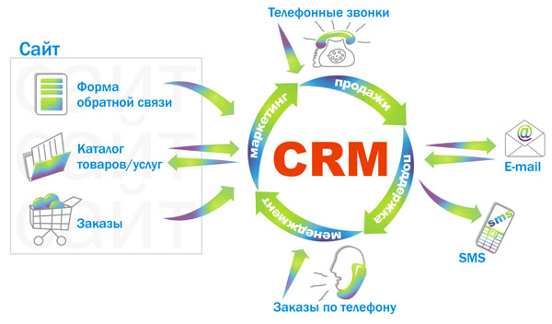
- Системы информационной поддержки аналитической деятельности BI (Business Intelligence).
Эти системы являются хранилищем аналитических данных; они также включают в себя набор средств обработки информации. Они представляют собой хранилище данных с набором инструментов для получения данных из ERP и других систем и методы последующего анализа собранных данных.
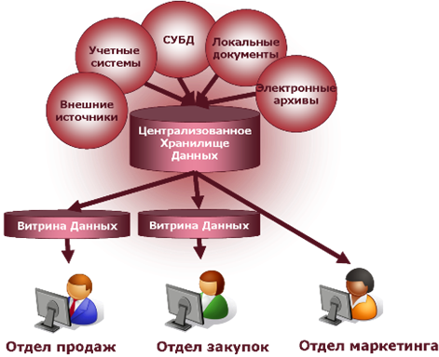
4. Планирование и контроль исполнения проекта
Эффективность инновационной деятельности организации определяется наличием отлаженной системы кредитования, инвестирования, налогообложения и, функционирующих применительно к инновационной сфере, научных разработок.
В общем виде на уровне управления проектом можно выделить следующие виды планов:
- концептуальный план;
- стратегический план реализации проекта;
- тактические (детальные) планы.
Входными данными для разработки плана проекта являются:
- - договорные требования;
- - описание доступных ресурсов;
- - оценочные и стоимостные модели;
- документация по аналогичным разработкам.

